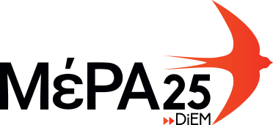

ΔΕΛΤΙΟ ΤΥΠΟΥ

Ο ΜΝΗΜΟΝΙΑΚΟΣ ΛΑΪΚΙΣΜΟΣ ΤΟΥ κ. ΜΗΤΣΟΤΑΚΗ ΣΕ ΝΟΥΜΕΡΑ ΚΑΙ ΑΡΙΘΜΟΥΣ

Στις προγραμματικές του δηλώσεις ο κ. Μητσοτάκης προέβη, με πομπώδες και πανηγυρικό ύφος, σε συγκεκριμένες εξαγγελίες φοροελαφρύνσεων: μειώσεις στον ΕΝΦΙΑ, στο Τέλος Επιτηδεύματος, στην Εισφορά Αλληλεγγύης, στη Φόρολογία των Επιχειρήσεων.
Στην τοποθέτησή του ο Γιάνης Βαρουφάκης, αφού σημείωσε τον Ελέφαντα στην Αίθουσα – την 100% προπληρωμή φόρου που η κυβέρνηση δεν ανέφερε καν, πόσο μάλλον να καταργήσει – και την ταξικότητα των μέτρων – όπως η οριζόντια εξαγγελλόμενη μείωση του ΕΝΦΙΑ που αντιμετωπίζει το ίδιο μια έπαυλη με ένα μικρό διαμέρισμα, προχώρησε στον υπολογισμό της μείωσης των δημόσιων εσόδων από αυτά τα μέτρα:
- 1% του ΑΕΠ, συν άλλο 1% από τις νέες δαπάνες
- 680 εκατ. ευρώ από τον ΕΝΦΙΑ
- 190 εκατ. ευρώ στο Τέλος Επιτηδεύματος
- 308 εκατ. ευρώ στην Εισφορά Αλληλεγγύης
- 690 εκατ. ευρώ από τη Φορολογία των Επιχειρήσεων
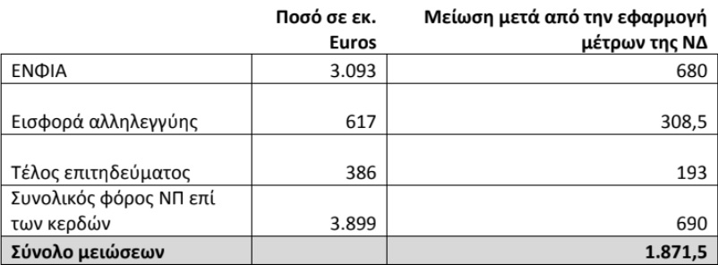

Η ρήξη είναι δεδομένη, αλλά με ποιον;

Η κυβέρνηση του κ.Μητσοτάκη έχει να επιλέξει μεταξύ δύο εναλλακτικών:
- είτε να προχωρήσει άμεσα στα μέτρα που εξήγγειλε, αψηφώντας τον στόχο του 3,5%
- είτε να τα παραπέμψει στις καλένδες, με την περιβόητη φράση «σε βάθος τετραετίας», αναιρώντας τις ίδιες του τις εξαγγελίες.
Ο κ.Μητσοτάκης έχει να επιλέξει είτε ρήξη με την τρόικα, είτε με τον λαό.
Τι θα γίνει;
Από όλες αυτές τις εξαγγγελίες, ελάχιστα θα γίνουν. Το 2019 μόνο η μικρή μείωση του ΕΝΦΙΑ. Τίποτα άλλο. Τα άλλα; Ίδομεν, είναι απόφαση των δανειστών άλλωστε, όχι της ελληνικής κυβέρνησης.
Εν κατακλείδι, άλλαξε τα ρούχα του ο Μανωλιός… Από το υπερ-πλεόνασμα του κ.Τσίπρα, αντί για χαρτζιλίκι στους γέροντες, ο κ.Μητσοτάκης θα μοιράσει χαρτζιλίκι στα θύματα του ΕΝΦΙΑ, με τους ιδιοκτήτες επαύλεων να ωφελούνται περισσότερο σε απόλυτες τιμές.
Χρεοδουλοπαροικίας συνέχεια λοιπόν, με νέες αυξημένες δόσεις Μνημονιακού Λαϊκισμού.
.

